APENDIKS B
Perancangan Model Acuan Linier DALAM RANGKAIAN PENGUAT OPERASIONAL (OP-AMP)

Dari model linier sistem pengatur suhu ruang di atas, tampak bahwa output plant mengalami perubahan gain (penguatan) dan fasa dari yang dihasilkan oleh rangkaian Schmitt. Suatu sistem yang mengalami perubahan gain dan fasa termasuk sistem linier yang minimal berorder 1.
Berdasarkan kesimpulan tersebut, maka dirancanglah suatu model acuan linier berorde 2 yang outputnya mampu mendekati output model kendalian (plant). Model acuan linier terdapat dilihat pada Gambar B.1 di bawah ini:

Gambar B.1 Model Acuan Linier

Dari Gambar B.1 dapat diperoleh persamaan (B.17) berikut :
$G_{T}(s)=\frac{Vo(s)}{\text{Vin}(s)}$
$$=\frac{\frac{0\text{.}\text{01K}}{\left(\text{τ s}+1\right)s}}{1+\frac{0\text{.}\text{01K}}{\left(\text{τ s}+1\right)s}}$$
$$=\frac{0\text{.}\text{01K}}{{\text{τ s}}^{2}+s+0\text{.}\text{01K}}$$
$G_{T}(s)=\frac{0\text{.}{\text{01Kτ}}^{−1}}{s^{2}+τ^{−1}s+0\text{.}{\text{01Kτ}}^{\text{-1}}}$ (B.1)

Langkah selanjutnya adalah merancang rangkaian elektronik yang dapat merealisasikan model acuan linier di atas. Gambar B.2 menunjukkan gambar rangkaian elektronika analog model acuan linier menggunakan komponen op-amp.
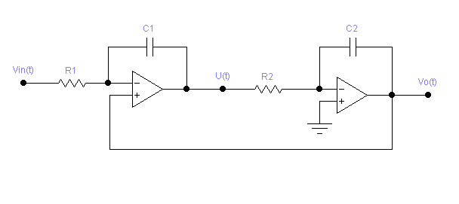
Gambar B.2. Gambar Realisasi Elektronik Model Acuan Linier

Untuk membuktikan apakah rangkaian di atas telah merepresentasikan bentuk model acuan linier yang dikehendaki, maka dilakukan pembuktian pada rangkaian secara teoritis.
Persamaan rangkaian dalam kawasan waktu dinyatakan sebagai berikut :
$\frac{\text{Vin}(t)−Vo(t)}{R_{1}}=C_{1}\frac{d\left(Vo\left(t\right)−U\left(t\right)\right)}{d\left(t\right)}$ (B.2)
$\frac{U(t)}{R_{2}}=−C_{2}\frac{dVo(t)}{\text{dt}}$ (B.3)

Persamaan (B.2) dan (B.3) di atas kemudian dinyatakan dalam bentuk transformasi Laplace, sehingga persamaan tersebut menjadi :
$\text{Vin}(s)−Vo(s)=R_{1}C_{1}sVo(s)−R_{1}C_{1}sU(s)$ (B.4)
Dimana :
$U(s)=−R_{2}C_{2}sVo(s)$
Sehingga persamaan (B.4) akan menjadi :
$\text{Vin}(s)−Vo(s)=R_{1}C_{1}sVo(s)+R_{1}C_{1}R_{2}C_{2}s^{2}Vo(s)$ (B.5)
$\text{Vi}(s)=R_{1}R_{2}C_{1}C_{2}s^{2}Vo(s)+R_{1}C_{1}sVo(s)+Vo(s)$ (B.6)

Dari persamaan (B.1) diketahui model matematik linier acuan, sehingga persamaan (B.6) dapat pula dimodelkan menjadi;
$$\frac{\text{Vin}(s)}{Vo(s)}=R_{1}R_{2}C_{1}C_{2}s^{2}+R_{1}C_{1}s+1$$
$\frac{Vo(S)}{\text{Vin}(S)}=\frac{1}{R_{1}R_{2}C_{1}C_{2}s^{2}+R_{1}C_{1}s+1}$
$\frac{Vo(S)}{\text{Vin}(S)}=\frac{\frac{1}{R_{1}R_{2}C_{1}C_{2}}}{s^{2}+\frac{1}{R_{2}C_{2}}s+\frac{1}{R_{1}R_{2}C_{1}C_{2}}}$ (B.7)

Dari persamaan (B.1) diketahui bahwa model acuan linier orde 2 adalah :
$\frac{Vo(S)}{\text{Vin}(S)}=\frac{0\text{.}{\text{01Kτ}}^{−1}}{s^{2}+τ^{−1}s+0\text{.}{\text{01Kτ}}^{\text{-1}}}$

Sehingga dari persamaan tersebut dapat diketahui nilai variabel K dan τ.
$τ=R_{2}C_{2}$ (B.8)

Substitusi persamaan (B.8) untuk mencari nilai K menghasilkan persamaan berikut ini :
$0\text{.}{\text{01Kτ}}^{−1}=\frac{1}{R_{1}R_{2}C_{1}C_{2}}$ (B.9)

Sehingga diperoleh persamaan (B.10).
$K=\frac{\text{100}}{R_{1}C_{1}}$ (B.10)

